Programa de Formación: PROGRAMACIÓN DE SOFTWARE | Código: 228120  Versión: 102
Nombre del Proyecto: DISEÑO,DESARROLLO E IMPLEMENTACIÓN DE SOFTWARE DE PROCESOS INSTITUCIONALES | Código: 496614
Fase del proyecto: EVALUACIÓN
Actividad (es) del Proyecto:
PRUEBAS DEL PRODUCTO
Resultados de Aprendizaje:  24020150013  Reconocer el rol de los participantes en el proceso formativo, el papel de los ambientes de Aprendizaje y la metodología de formación, de acuerdo con la dinámica organizacional del Sena.  24020150014  Redimensionar permanentemente su proyecto de vida de acuerdo con las circunstancias del contexto y con visión prospectiva.  24020150101  Leer textos muy breves y sencillos en inglés general y técnico.  22050100702  Construir el mapa de navegación de acuerdo con el diseño entregado para orientar al Usuario en el uso del aplicativo. | Competencia:  40201500  Promover la interacción idónea consigo mismo, con los demás y con la naturaleza en los contextos laboral y social  240201501  Comprender textos en inglés en forma escrita y auditiva.  220501007  Desarrollar el sistema que cumpla con los requerimientos de la solución informática.
Resultados de aprendizaje etapa practica
Aplicar en la resolución de problemas reales del sector productivo, los
Conocimientos, habilidades y destrezas pertinentes a las competencias del
Programa de formación asumiendo estrategias y metodologías de autogestión
Duración de la guía ( en horas): | 125

En esta guía se trabajará las actividades de la fase “implementación evaluación”, el objetivo es realizar pruebas y documentar el diseño de la página web propuesta en el proyecto de aprendizaje, es de mucha importancia esta fase, por lo que se requiere mucha observación para la detección de errores.
Una prueba se centra sobre la lógica interna del aplicativo y sobre las funciones externas. Con estas pruebas se descubren posibles errores cometidos en el desarrollo del producto. Un buen proceso de prueba es aquel que tiene una alta posibilidad de hallar un error no descubierto hasta entonces. Las pruebas tienen como objetivo encontrar y documentar defectos que pueda tener el producto web, validar que funciona para lo que ha sido diseñado, validar interacción e integración de los componentes, asegurar que los defectos encontrados se han corregido antes de la entrega al cliente.
Dime y lo olvido, enséñame y lo recuerdo, involúcrame y lo aprendo ( BENJAMÍN FRANKLIN)
- PRESENTACIÓN
- IDENTIFICACIÓN DE LA GUÍA DE APRENDIZAJE

3. ESTRUCTURA DIDÁCTICA DE LAS
ACTIVIDADES DE APRENDIZAJE

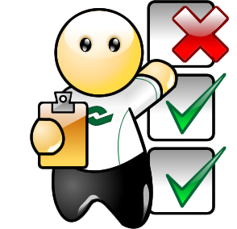
  - Actividades de Reflexión inicial.
Participar en una mesa redonda y solucionar las siguientes preguntas:
- ¿Para qué sirven las pruebas desarrolladas en una página web antes de entregar al cliente o usuario final?
- ¿Cuáles son los errores típicos encontrados en una página web?
El instructor tomará apuntes de las respuestas más cercanas o precisas para luego exponer una conclusión al grupo.

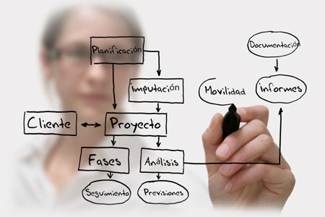
  - Actividades de contextualización e identificación de conocimientos necesarios para el aprendizaje.
Ampliar los conceptos aprendidos referentes a las técnicas de evaluación de un aplicativo, para realizar entrega al usuario final mediante :

- Tareas de investigación y exposiciones sobre técnicas para la evaluación de aplicativos web.
- Conversatorio referente errores más comunes en un aplicativo web.

  - Actividades de apropiación.
- Desarrollar un informe en la que no sobre pase dos hojas, en grupos de a dos aprendices, el cual debe contener “Las técnicas aplicadas en la evaluación de un aplicativo web”, al final del informe escriba la referencia bibliográfica o Cibergrafía que le sirvió de apoyó para elaborar el informe.
- Descargar el taller “DesarolloManualUsuario.pdf” en el enlace http://softwarecr.jimdo.com/, y desarrollarlo en grupo de a dos.

  - Actividades de transferencia del conocimiento

- Participar en la socialización del taller “DesarolloManualUsuario.pdf” propuesto en el enlace: http://softwarecr.jimdo.com/.
  - Actividades de evaluación.
- Entregar informe referente “Las técnicas aplicadas en la evaluación de un aplicativo web”, utilizando como instrumento de evaluación una lista de chequeo.
- Desarrollar taller suministrado por el instructor en temas relacionados sobre la creación de un manual de usuario, evaluado por medio de una lista de chequeo.
- Mostrar lo aprendido a través de un cuestionario de conocimiento.
4. RECURSOS PARA EL APRENDIZAJE

Video beam
Computadores con internet
5. GLOSARIO DE TÉRMINOS

Aplicativo: Es un tipo de programa informático diseñado como herramienta para permitir a un usuario realizar uno o diversos tipos de trabajos.
Aplicación web: A aquellas herramientas que los usuarios pueden utilizar accediendo a un servidor web a través de Internet o de una intranet mediante un navegador.
Intranet: Es una red de ordenadores privados que utiliza tecnología Internet para compartir dentro de una organización parte de sus sistemas de información y sistemas operacionales.
Servidor web: El servidor web se encarga de contestar a estas peticiones de forma adecuada, entregando como resultado una página web o información de todo tipo de acuerdo a los comandos solicitados.
Usuario Final: Designa a la persona o personas que van a manipular de manera directa un producto de software.
- BIBLIOGRAFÍA / WEBGRAFÍA

http://www.sedic.es/autoformacion/accesibilidad/9-tecnicas-herramientas.html
http://www.elwebmaster.com/articulos/herramientas-para-buscar-y-comprobar-errores-en-tu-sitio-web
http://davidacuna.wordpress.com/2010/10/19/comprobar-errores-en-pagina-web-y-mejorar-posicionamiento/
- CONTROL DEL DOCUMENTO

Claudia María Reyes Rangel

